RICERCA AZIENDALE SETTORE: ABBIGLIAMENTO DONNA

SITO LUMINA

- La home si presenta con un mini video con diversi indumenti indossati da una modella;

-Le immagini sono movimentate, quindi tendono a catturare maggiormente l’attenzione;

-La location dove viene girata è il mare, un elemento cosi calmo che ricorda ai compratori di Lumina di iniziare a fare acquisti primaverili;

La tipologia dei caratteri che viene utilizzata nel sito è piccola e non presenta dei colori.

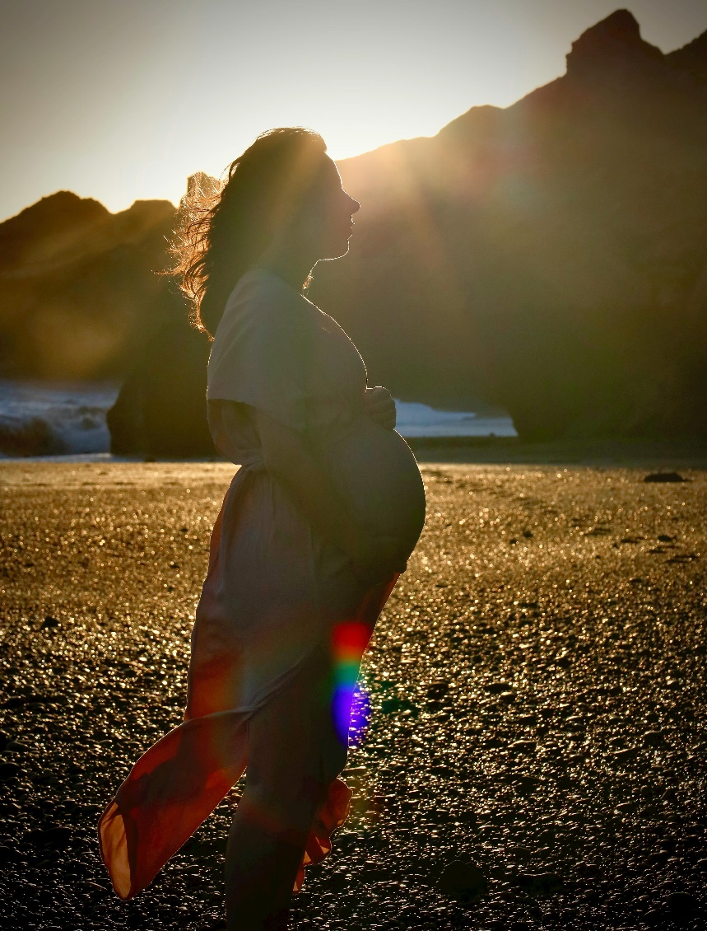

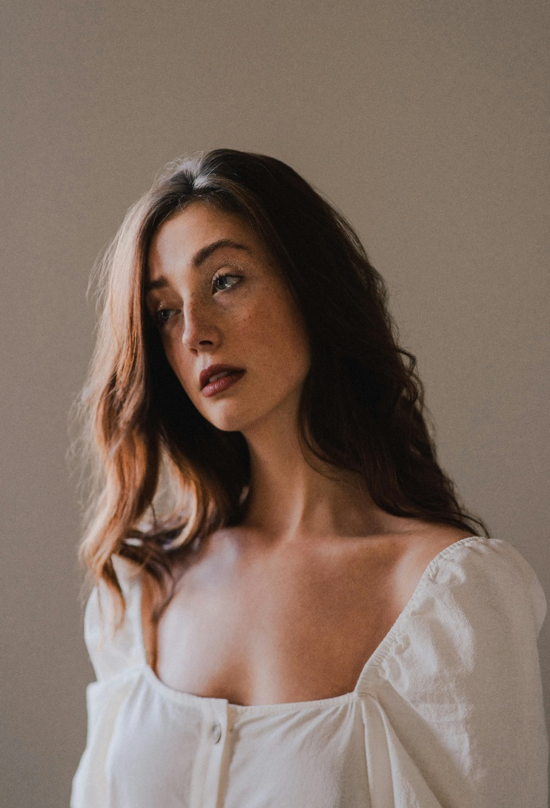SITO MUCHMONEY:

-La home si presenta con dei toni molto freddi e tristi, la modella in questione è fredda e triste;

Non invita molto a comprare a causa di questi colori cosi spenti e soprattutto non è aggiornato.

-I caratteri della scrittura sono più grandi ed è sicuramente un aspetto più che positivo.

Entrambi si trovano sui social network Instagram e Google.

IGNOTI VANESSA CLASSE 5BSC

28 febbraio 2024